ПРИЛОЖЕНИЕ Б. СЦЕНАРИЙ И РЕЗУЛЬТАТЫ ТЕСТОВЫХ ИСПЫТАНИЙ
АННОТАЦИЯ
1. Сценарий тестов
В данном разделе представлен сценарий тестов
2. Тесты jmetr
В данном разделе представлены тесты jmetr
3. Ручное тестирование
В данном разделе представлено ручное тестирование
4. Unit тесты
В данном разделе представлены unit тесты
4.1 Результат Unit тестов
В данном разделе представлен результат unit тестов
4.2 Unit тесты исходный код
В данном разделе представлен исходный код unit тестов
СОДЕРЖАНИЕ
ВВЕДЕНИЕ 3
1. Сценарий тестов 4
2. Тесты jmetr 5
3. Ручное тестирование 6
4. Unit тесты 6
4.1 Результат Unit тестов 6
4.2 Unit тесты исходный код 6

ВВЕДЕНИЕ
В данном разделе документации описаны тесты программы l_admin

Сценарий тестов
Рисунок 1-схема тестирования
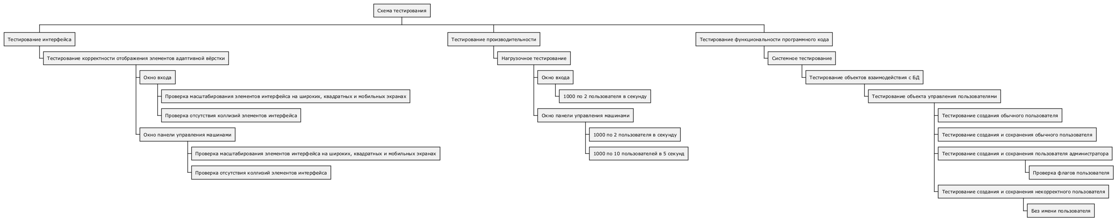
Рисунок 1-схема тестирования

Тесты jmetr
Тесты jmetr находятся l_admin/test/result/index.html

Ручное тестирование
№ | Предпосылки | Приоритетность | Шаги тестирования | Данные тестирования | Ожидаемый результат | Фактический результат
1 | Проверка  отображения элементов окно входа | C | Открытие приложения по url /, изменение размера окна | Не предусмотрены | Интерфейс отображается корректно | Интерфейс отображается корректно
2 | Проверка  отображения элементов окно панели управления | C | Открытие приложения по url /login, изменение размера окна | Не предусмотрены | Данные успешно изменены и отображаются корректно | Данные успешно изменены и отображаются корректно

Unit тесты

Результат Unit тестов
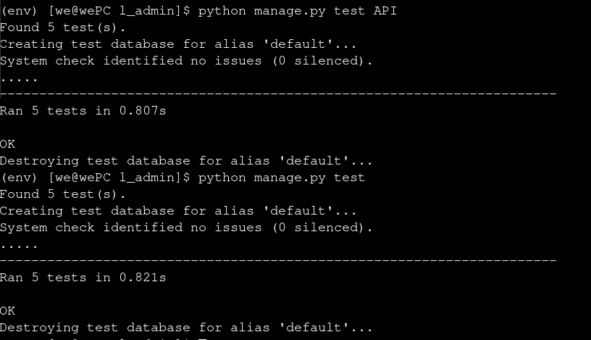

Unit тесты исходный код
l_admin/API/tests.py
from django.test import TestCase

from django.core.exceptions import ObjectDoesNotExist

from django.contrib.auth.hashers import make_password

from .models import User

class TC_UserManager(TestCase):
def setUp(self):
self.userManager = User.objects

def test_CreateUser_regular_login_myuser_password_123(self):
expected_login = "myuser"
expected_password = "123"
expected_is_staff = False
expected_is_superuser = False

self.userManager.create_user(login=expected_login, password=expected_password)
user = self.userManager.get(login=expected_login)
salt = user.password.split('$')[2]
actual_login = user.login
actual_password = user.password
actual_is_staff = user.is_staff
actual_is_superuser = user.is_superuser

self.assertEqual(expected_login, actual_login)
self.assertEqual(make_password(expected_password, salt=salt), actual_password)
self.assertEqual(expected_is_staff, actual_is_staff)
self.assertEqual(expected_is_superuser, actual_is_superuser)

def test_CreateUser_must_have_a_login(self):
expected_password = "123"
expected_exception_message = "Users must have a login"

with self.assertRaises(ValueError) as catch:
self.userManager.create_user(login=None, password=expected_password)

actual_exception_message = str(catch.exception)
self.assertEqual(expected_exception_message, actual_exception_message)

def test_CreateUser_when_commit_is_false_is_not_commited(self):
expected_exception_message = "User matching query does not exist."

login = "myuser"
password = "123"
self.userManager.create_user(login=login, password=password, commit=False)
with self.assertRaises(ObjectDoesNotExist) as catch:
self.userManager.get(login=login)
actual_exception_message = str(catch.exception)

self.assertEqual(expected_exception_message, actual_exception_message)

def test_CreateSuperuser_superuser_login_mysuperuser_password_123(self):
expected_login = "mysuperuser"
expected_password = "123"
expected_is_staff = True
expected_is_superuser = True

self.userManager.create_superuser(login=expected_login, password=expected_password)
superuser = self.userManager.get(login=expected_login)
salt = superuser.password.split('$')[2]
actual_login = superuser.login
actual_password = superuser.password
actual_is_staff = superuser.is_staff
actual_is_superuser = superuser.is_superuser

self.assertEqual(expected_login, actual_login)
self.assertEqual(make_password(expected_password, salt=salt), actual_password)
self.assertEqual(expected_is_staff, actual_is_staff)
self.assertEqual(expected_is_superuser, actual_is_superuser)

def test_CreateSuperuser_must_have_a_login(self):
expected_password = "123"
expected_exception_message = "Users must have a login"

with self.assertRaises(ValueError) as catch:
self.userManager.create_superuser(login=None, password=expected_password)

actual_exception_message = str(catch.exception)
self.assertEqual(expected_exception_message, actual_exception_message)

class TC_User(TestCase):
pass

